___________________________________________________________________________
Taller

Exploremos México

Nombre:
Grupo:

Programa
- Prezentaciones
Aquí puedes apuntar lo que tel lame la atención:

- Talleres

Taller 1: México y sus vecinos

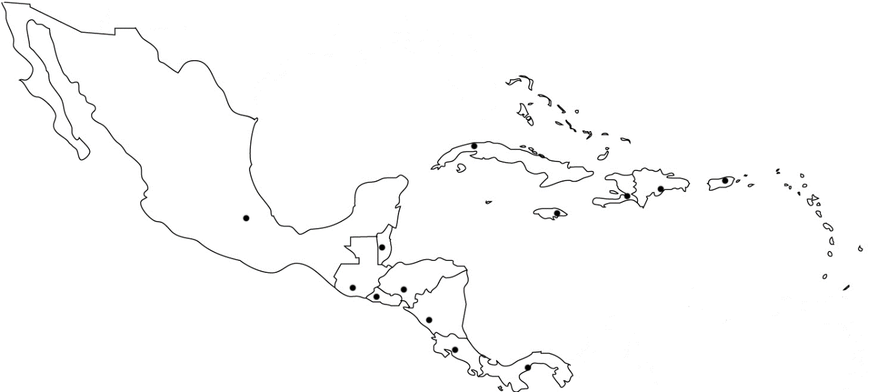
Tarea 1:
a) Señala México y sus países vecinos, donde la mayoría de la población es hispanoblante.
b) Relaciona los países de América Central y del Caribe con sus capitales respectivas.
- Argentina | - Santo Domingo
- Bolívia | - Ciudad de Guatemala
- República Dominicana | - Tegucigalpa
- Ecuador | - San José
- Guatemala | - Ciudad de México
- Honduras | - Bogotá
- Chile | - San Salvador
- Colombia | - Buenos Aires
- Costa Rica | - La Paz
- Cuba | - Quito
- México | - Santiago de Chile
- Nicaragua | - Ciudad de Panamá
- Panamá | - Asunción
- Paraguay | - Lima
- Perú | - Caracas
- El Salvador | - Montevideo
- Uruguay | - La Havana
- Venezuela | - Managua

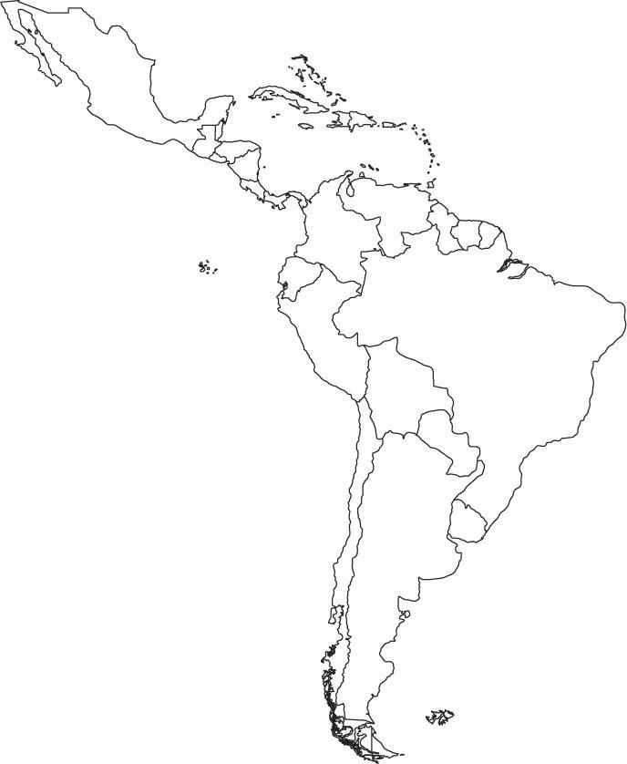
Mapa de América Latina

Escucha y completa el texto

La leyenda de la Llorona
Una mujer, envuelta en un flotante vestido (1)_________ y con el rostro cubierto con velo cruzaba con lentitud por varias (2) ___________ y plazas de la ciudad iluminada por la luna. Levantaba los brazos con angustia y lanzaba un (3)_______ desesperado.
Ese tristísimo ¡ay! se (4) __________ en el silencio de la noche, y luego desaparecía entre ecos lejanos y, al final, terminaba con el grito más doliente en la Plaza Mayor. Allí se arrodillaba esa (5) _______ misteriosa. Se inclinaba como besando el suelo y lloraba con un grito (6) _______ y penetrante. Después se iba ya en silencio, lentamente, hasta que (7) ______________ al lago, y en sus orillas se perdía. Se deshacía en el aire como la niebla, o se sumergía en (8) _________.
(Fuente: Profedeele.es, 2022)

Ejercicios:
- Busca sinónimos a las palabras en cursiva
- Busca antónimos a las palabras en negrita.

